**Εκδήλωση με τίτλο «Ενεργοί Πράσινοι Πολίτες: Ο Ρόλος των Νέων στην Πράσινη Μετάβαση»**

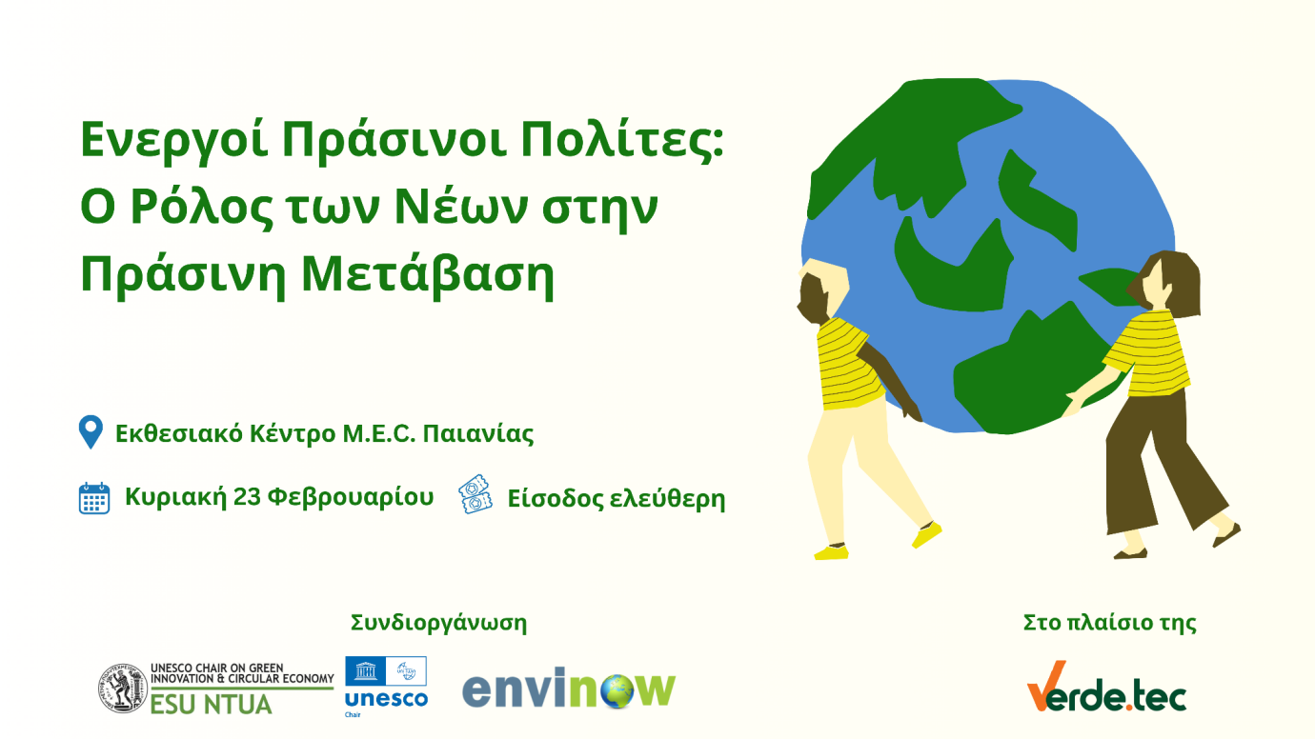

Οι νέοι αποτελούν τη θεμέλια βάση της κοινωνίας, καθώς φέρουν τη δυναμική εξέλιξη, τις νέες ιδέες και τη δυνατότητα προσαρμογής στις σύγχρονες προκλήσεις. Ως εκ τούτου, η ενεργός συμμετοχή τους στην πράσινη μετάβαση είναι κρίσιμη για την επιτυχία της. Με την παρουσία τους σε θεσμούς και την ανάληψη πρωτοβουλιών, μπορούν να επιταχύνουν τη μετάβαση προς ένα δίκαιο και βιώσιμο μέλλον και να αφήσουν τον δικό τους αντίκτυπο.

Σύμφωνα με [έρευνα](https://www.openbook.gr/ereyna-gia-ti-neolaia-3o-kyma/) στην Ελλάδα, η δημοφιλέστερη επιλογή των νέων για την ενασχόληση με τα κοινά, με ποσοστό 35,2%, είναι η συμμετοχή σε οργανώσεις της κοινωνίας των πολιτών, όπως ΜΚΟ, εθελοντικές πρωτοβουλίες κλπ. Το ποσοστό αυτό επισημαίνει ένα ζήτημα αδράνειας, καθώς το υπόλοιπο ποσοστό αφορά επιλογές που δεν περιλαμβάνουν δράσεις με άμεσο αντίκτυπο.

**Σκοπός της εκδήλωσης** είναι η ανάδειξη του ρόλου των νέων και των δυνατοτήτων τους να υποστηρίξουν έμπρακτα την πράσινη μετάβαση, μέσα από θεματικές παρουσιάσεις και συζητήσεις. Με την συμμετοχή διακεκριμένων ομιλητών και την συζήτηση καλών πρακτικών, στην εκδήλωση θα αναδειχθεί ο καθοριστικός ρόλος της εκπαίδευσης, η επιλογή του επαγγέλματος και ζητήματα κοινωνικής διάστασης, όπως η σύγχρονη ψυχοσύνθεση των νέων. Θα παρουσιαστούν οι δυνατότητες και ευκαιρίες που επιτρέπουν σε κάθε νέο να αφήσει το δικό του «πράσινο» αποτύπωμα και να δημιουργήσει ουσιαστική αλλαγή, τόσο σε τοπικό όσο και σε διεθνές επίπεδο.

Εάν επιθυμείτε να αποκτήσετε γνώσεις και επίγνωση της υφιστάμενης κατάστασης, να αντλήσετε έμπνευση και να συμβάλετε ουσιαστικά ως ενεργός πράσινος πολίτης, τότε ελάτε στην δράση με τίτλο **«Ενεργοί Πράσινοι Πολίτες: Ο Ρόλος των Νέων στην Πράσινη Μετάβαση»** που θα διεξαχθεί την **Κυριακή 23 Φεβρουαρίου** και ώρα 16:00 στο πλαίσιο της 7ης Διεθνούς Έκθεσης για Τεχνολογίες Περιβάλλοντος, **[Verde.tec](https://verde-tec.gr/)**. Ακολουθεί το πρόγραμμα της εκδήλωσης.

|  |  |
| --- | --- |
| **16:00 - 16:15** | **Οι Δυνατότητες και Ευκαιρίες των Νέων να φέρουν Αλλαγή**   * Χρήστος Καλαντζής, Συντονιστής Ομάδας envinow.gr |
| **16:15 - 17:30** | **Πάνελ Συζήτησης: Ο Ρόλος των Νέων στην Πράσινη Μετάβαση**   * Ντιάνα Γεωργακοπούλου, Γενική Διευθύντρια Συμβουλίου ΣΕΒ για την Πράσινη Ανάπτυξη * Φιλώτας Νιάρχος, Πολιτικός Επιστήμονας και Επικοινωνιολόγος, Εθελοντής Πολιτικής Προστασίας * Εκπρόσωπος Αγοράς/Βιομηχανίας (TBA)   *Συντονιστής: Εκπρόσωπος envinow.gr* |
| **17:30 - 17:45** | **Παρουσίαση Καλής Πρακτικής** |
| **17:45 - 18:00** | **Ανοιχτή Συζήτηση με το Κοινό - Παιχνίδι** |

**Η είσοδος είναι ελεύθερη**, ενώ μπορείτε να εγγραφείτε **[εδω](https://docs.google.com/forms/d/e/1FAIpQLSfE4OMUNxZiEnnZXnSxyZr6vMzmBknrkSbNgIjegEwtWEKlKw/viewform?usp=sharing)** ώστε να λάβετε σύντομα περισσότερες πληροφορίες σχετικά με την εκδήλωση.

Η εκδήλωση αποτελεί συνδιοργάνωση της **[Έδρας UNESCO για την Πράσινη Καινοτομία και Κυκλική Οικονομία](https://unescochair.simor.ntua.gr/)** του Εθνικού Μετσόβιου Πολυτεχνείου και της φοιτητικής περιβαλλοντικής ομάδας **[envinow.gr](https://www.envinow.gr/)**.